ПРИЛОЖЕНИЕ

к приказу государственной инспекции по охране объектов культурного наследия Новосибирской области

от ______________ №_______

«ПРИЛОЖЕНИЕ № 2

к приказу государственной инспекции по охране объектов культурного наследия Новосибирской области

от 08.06.2020 № 161

**Границы территории объекта культурного наследия регионального значения «Церковь во имя Архистратига Божия Михаила», расположенного по адресу: Новосибирская область, Искитимский район, с. Легостаево**

(далее – объект культурного наследия)

Карта (схема) границ территории объекта культурного наследия с координатами характерных (поворотных) точек

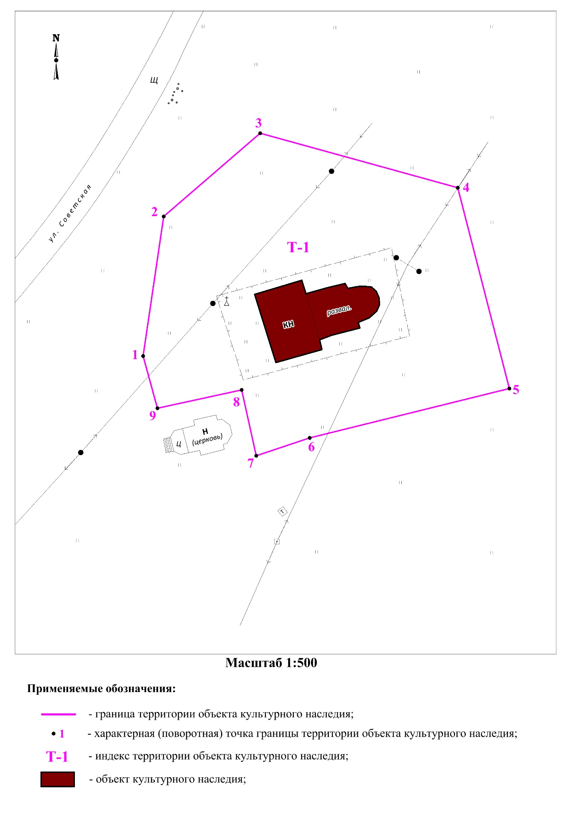

Текстовое описание границы территории объекта культурного наследия местного значения – памятника «Школа церковно-приходская», расположенного в п. Александро-Невский (далее – объект культурного наследия):

|  |  |  |
| --- | --- | --- |
| Прохождение границы | | Описание прохождения границы |
| от точки | до точки |
| 1 | 2 | 3 |
| 1 | 2 | вдоль объекта культурного наследия |
| 2 | 3 | вдоль ЛЭП низкого напряжения на деревянных столбах |
| 3 | 4 | вдоль объекта культурного наследия |
| 4 | 5 | вдоль объекта культурного наследия |
| 5 | 6 | вдоль объекта культурного наследия |
| 6 | 7 | вдоль объекта культурного наследия |
| 7 | 8 | вдоль одноэтажного деревянного здания церкви |
| 8 | 9 | вдоль одноэтажного деревянного здания церкви |
| 9 | 1 | вдоль объекта культурного наследия |

Координаты характерных (поворотных) точек границы территории объекта культурного наследия:

|  |  |  |  |  |  |
| --- | --- | --- | --- | --- | --- |
| **Сведения о местоположении границ объекта** | | | | | |
| 1. Система координат местная система координат (МСК НСО 4 зона) | | | | | |
| 2. Сведения о характерных (поворотных) точках границ объекта | | | | | |
| Обозначе-ние характер-ных (поворот-ных)  точек  границ | Координаты, м | | Метод  определения координат характерной (поворотной)  точки | Средняя квадратичес-кая  погрешность положения характерной точки (Mt), м | Описание обозначения точки на местности (при наличии) |
| Х | Y |
| 1 | 2 | 3 | 4 | 5 | 6 |
| 1 | 443895.75 | 4255198.45 | Картометрический метод | 0,10 | – |
| 2 | 443921.20 | 4255202.25 | Картометрический метод | 0,10 | – |
| 3 | 443936.40 | 4255219.90 | Картометрический метод | 0,10 | – |
| 4 | 443926.47 | 4255256.09 | Картометрический метод | 0,10 | – |
| 5 | 443889.80 | 4255265.50 | Картометрический метод | 0,10 | – |
| 6 | 443880.80 | 4255228.95 | Картометрический метод | 0,10 | – |
| 7 | 443877.54 | 4255219.18 | Картометрический метод | 0,10 | – |
| 8 | 443889.54 | 4255216.51 | Картометрический метод | 0,10 | – |
| 9 | 443886.20 | 4255201.09 | Картометрический метод | 0,10 | – |

_________.»